Presseinformation

Wirtschaftlichkeit als Alleinstellungsmerkmal: Drei Liebherr-Radlader L 586 XPower® für die BTB Gruppe Berlin

⸺

* **Deutliche Kraftstoffersparnis durch den leistungsverzweigten Antrieb als Kaufkriterium**
* **Liebherr integriert Sonderlackierungen für Radlader direkt im Produktionsprozess**
* **Liebherr-Radlader unterstützen die BTB Gruppe beim innovativen Baustoffrecycling**

**Seit 1990 bauen sie für Berlin: Die familiengeführte BTB Gruppe Berlin bietet vom Erdbau bis zum Recycling alles aus einer Hand. Seit kurzem erweitern drei neue Liebherr-Radlader L 586 XPower® den Maschinenpark des Unternehmens. Sie ersetzen die im Jahr 2017 angeschafften L 580 XPower®, die zuverlässig ihren Dienst verrichtet haben. Die Kraftstoffersparnisse, verglichen mit anderen Radladern der gleichen Größe, sind für die erneute Kaufentscheidung ein wesentliches Kriterium gewesen. Auch optisch überzeugen die neuen Radlader mit ihrer Sonderlackierung im Firmendesign der BTB Gruppe. Die Schlüsselübergabe erfolgte im persönlichen Rahmen durch Oliver Hanneck, dem zuständigen Verkäufer der Liebherr-Baumaschinen Vertriebs- und Service GmbH Berlin.**

Berlin (Deutschland), 3. November 2021 – Seit kurzem sind die drei neuen L 586 XPower® in der 25 Hektar großen Recyclinganlage der BTB Gruppe Berlin im Einsatz. Auf der Gesamtanlage werden mehrere nach dem Bundes-Immissionsschutzgesetz (BImSchG) genehmigte Recyclingwerke betrieben und jährlich insgesamt bis zu einer Million Tonnen mineralische und nichtmineralische Bau-Abfälle aufbereitet, umgeschlagen und einer stofflichen Wiederverwendung zugeführt. Hierbei beschicken die neuen Liebherr-Radlader Brecher- und Siebanlagen mit Bauschutt und beladen LKWs mit aufbereitetem Material. Die L 586 XPower®, die größten Radlader von Liebherr, benötigen nur zwei bis drei Ladespiele, um einen LKW zu beladen. So stellen sie einen schnellen und ressourcensparenden Materialumschlag sicher.

**Wirtschaftlich und ressourcensparend durch leistungsverzweigten Fahrantrieb**

„Kraftvoll, effizient und spürbar spritsparender als die Konkurrenz, das sind die Gründe für unsere Kaufentscheidung“, verrät der Firmeninhaber der BTB Gruppe Berlin Philip Breul. Das leistungsverzweigte Antriebskonzept der XPower-Radlader ist dafür verantwortlich. XPower® steht für eine Kombination aus hydrostatischem und mechanischem Antrieb. Das Zusammenspiel dieser Antriebsarten passt sich automatisch und stufenlos auf den jeweiligen Einsatz an. Das sorgt, gemeinsam mit der Liebherr-Power-Efficiency (LPE), für bis zu 30 % weniger Kraftstoffverbrauch im Vergleich zu anderen Radladern dieser Größenklasse.

**Liebherr integriert Sonderlackierungen für Radlader direkt im Produktionsprozess**

Den Fuhrpark im eigenen Firmendesign lackieren zu lassen, bietet für zahlreiche Unternehmen einen optimalen Wiedererkennungswert. Aus diesem Grund bestellte die BTB Gruppe die drei neuen L 586 XPower® bei Liebherr in den eigenen Firmenfarben. Die Spezialisten im Liebherr-Werk Bischofshofen setzen Sonderlackierungen direkt im Produktionsprozess um. Das bedeutet, die einzelnen Bauteile werden bereits vor der Montage lackiert und anschließend in den regulären Produktionsprozess verbaut. Diese Vorgehensweise erspart nachträgliches Lackieren und manuelle Nacharbeiten. Liebherr erzielt dadurch eine höhere Qualität bei Sonderlackierungen.

**Zukunftsorientiert und innovativ: BTB Gruppe Berlin als wachsendes Familienunternehmen**

Wie Liebherr ist auch die BTB Gruppe Berlin ein familiengeführtes Unternehmen, das für Vielseitigkeit in der Baubranche steht. Reimar Breul gründete das stetig wachsende Unternehmen, das mittlerweile über 100 Mitarbeiter zählt, im Jahr 1990. Als Spezialist für Tiefbau, Rückbau, Entsorgung und Recycling ist die BTB Gruppe federführend bei zahlreichen Großbaustellen im Raum Berlin. Zukunftsorientiert zeigt sich das Unternehmen im Bereich des Recyclings und erzeugt mit innovativen Konzepten neue Baustoffe aus einst unnützem Bauabfall. Dabei unterstützen zahlreiche Baumaschinen aus dem Hause Liebherr.

Über die Liebherr-Werk Bischofshofen GmbH

Die Liebherr-Werk Bischofshofen GmbH entwickelt, produziert und vertreibt die Radlader der Firmengruppe Liebherr. Dabei ist das Werk im Salzburger Land (Österreich) durch nachhaltige Innovationen, kreative Lösungen und hohe Qualitätsstandards über Jahrzehnte hinweg stetig gewachsen. Die Radlader-Palette wird laufend erweitert und umfasst verschiedene Modelle in vier verschiedenen Produktgruppen: Compactlader, Stereolader®, Allround-Radlader der mittleren Baureihe und große Radlader, die mit ihren innovativen Antriebskonzepten überzeugen.

Über die Firmengruppe Liebherr

Die Firmengruppe Liebherr ist ein familiengeführtes Technologieunternehmen mit breit diversifiziertem Produktprogramm. Das Unternehmen zählt zu den größten Baumaschinenherstellern der Welt, bietet aber auch auf vielen anderen Gebieten hochwertige, nutzenorientierte Produkte und Dienstleistungen an. Die Firmengruppe umfasst heute über 140 Gesellschaften auf allen Kontinenten, beschäftigt rund 48.000 Mitarbeiterinnen und Mitarbeiter und erwirtschaftete in 2020 einen konsolidierten Gesamtumsatz von über 10,3 Milliarden Euro. Seit seiner Gründung im Jahr 1949 im süddeutschen Kirchdorf an der Iller verfolgt Liebherr das Ziel, seine Kunden mit anspruchsvollen Lösungen zu überzeugen und zum technologischen Fortschritt beizutragen.

**Bilder**

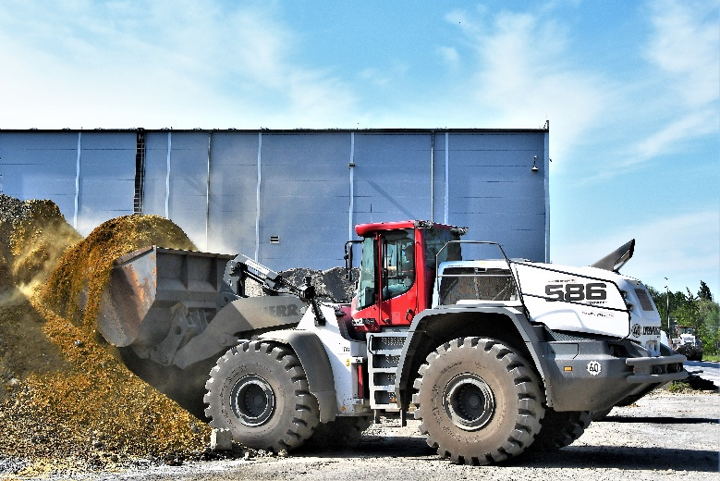

liebherr-wheel-loader-l586-btb-gruppe.jpg  
Einer der neuen L 586 XPower® bei der BTB Gruppe Berlin.

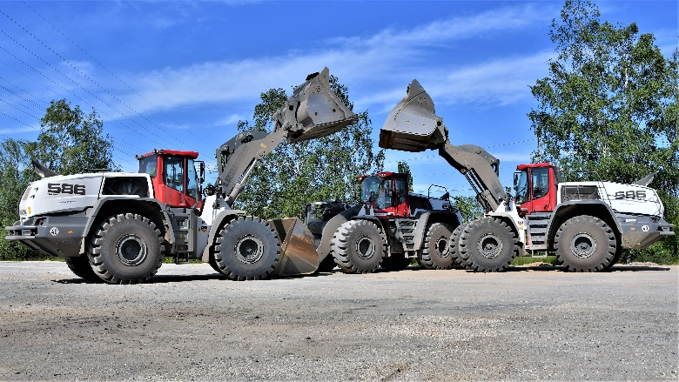

liebherr-three-new-wheel-loaders-l586-for-btb-gruppe.jpg  
Die drei neuen Liebherr-Radlader in den Unternehmensfarben der BTB Gruppe.

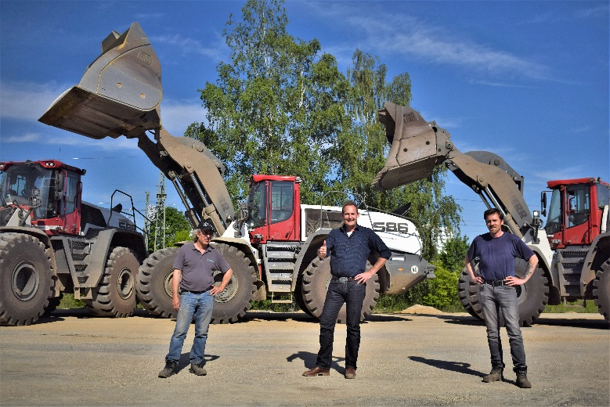

liebherr-wheel-loaders-l586-xpower-machine-handover-btb-gruppe.jpg  
Oliver Hanneck (Mitte) übergibt die Radlader L 586 XPower® an die Maschinenführer. Die lokal geltenden Corona-Vorgaben wurden eingehalten.

Ansprechpartner

Martin Koller  
Marketing und Public Relations  
Telefon: +43 50809 11475  
E-Mail: martin.koller.lbh@liebherr.com

Veröffentlicht von

Liebherr-Werk Bischofshofen GmbH  
Bischofshofen/Österreich  
www.liebherr.com